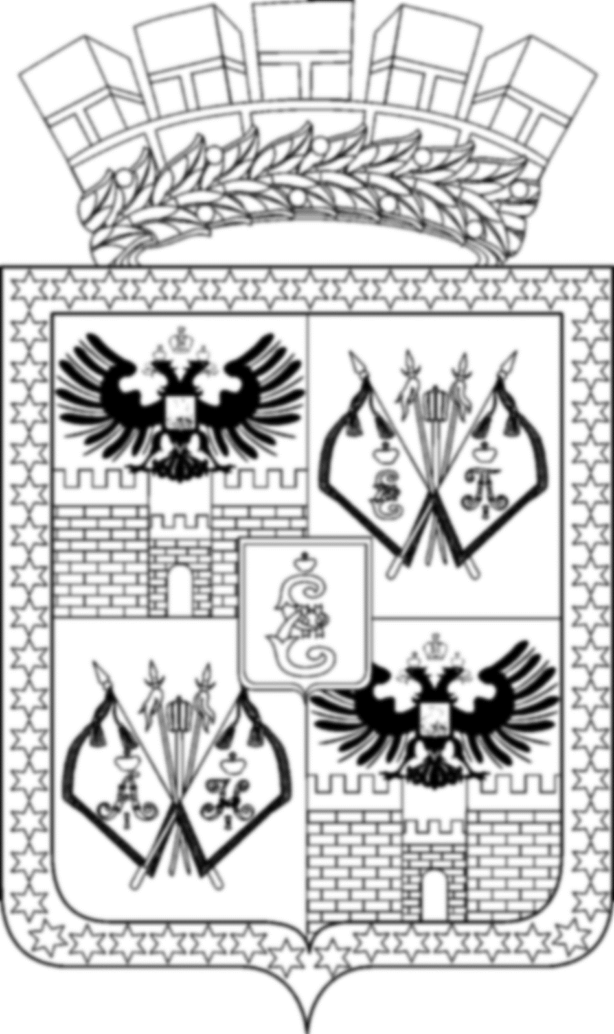

АДМИНИСТРАЦИЯ МУНИЦИПАЛЬНОГО ОБРАЗОВАНИЯ
ГОРОД КРАСНОДАР

ПОСТАНОВЛЕНИЕ
12.05.2022 № 1961
г. Краснодар

О назначении публичных слушаний по проекту постановления администрации муниципального образования город Краснодар «О предоставлении гражданке А.М.Петросян разрешения на
отклонение от предельных параметров разрешённого
строительства на земельном участке по адресу: город Краснодар,
Карасунский внутригородской округ, ул. Криничная, 135»

Гражданке Петросян Анетте Михайловне принадлежит на праве
собственности земельный участок с кадастровым номером: 23:43:0410061:15
площадью 526 кв. м с видом разрешённого использования «для индивидуального жилищного строительства» по адресу: город Краснодар, Карасунский внутригородской округ, ул. Криничная, 135 (государственная регистрация права от 21.10.2021
№ 23:43:0410061:15-23/226/2021-2).
Гражданка Петросян Анетта Михайловна обратилась в Комиссию по
землепользованию и застройке муниципального образования город Краснодар с заявлением о предоставлении разрешения на отклонение от предельных
параметров разрешённого строительства на земельном участке с кадастровым номером: 23:43:0410061:15 площадью 526 кв. м по адресу: город Краснодар,
Карасунский внутригородской округ, ул. Криничная, 135 – для строительства
индивидуального жилого дома, определив отступ 1,5 м от соседнего земельного участка по ул. Криничной, 135а; 2,44 м от земельного участка по ул. Крайней, 2/А; 2,44 м от соседнего земельного участка по ул. Крайней, 6а.
В целях соблюдения прав человека на благоприятные условия жизнедеятельности, прав и законных интересов правообладателей земельных участков и объектов капитального строительства, в соответствии со статьями 5.1, 40 Градостроительного кодекса Российской Федерации, статьёй 45 Устава муниципального образования город Краснодар п о с т а н о в л я ю:
1. Назначить публичные слушания по проекту постановления администрации муниципального образования город Краснодар «О предоставлении гражданке А.М.Петросян разрешения на отклонение от предельных параметров
разрешённого строительства на земельном участке по адресу: город
Краснодар, Карасунский внутригородской округ, ул. Криничная, 135» (прилагается) со дня официального опубликования настоящего постановления.
2. Департаменту архитектуры и градостроительства администрации муниципального образования город Краснодар (Домрин):
2.1. Обеспечить размещение настоящего постановления на информационных стендах в течение трёх рабочих дней со дня его официального опубликования.
2.2. Обеспечить размещение проекта, указанного в пункте 1 настоящего постановления, и информационных материалов к нему на официальном Интернет-портале администрации муниципального образования город Краснодар и городской Думы Краснодара www.krd.ru по истечении семи дней со дня официального опубликования настоящего постановления.
2.3. Обеспечить сбор градостроительной документации, необходимой для рассмотрения указанной темы на публичных слушаниях.
2.4. Провести экспозицию проекта, указанного в пункте 1 настоящего постановления, в течение всего периода его размещения на официальном Интернет-портале администрации муниципального образования город Краснодар и городской Думы Краснодара www.krd.ru.
3. Определить место и время проведения экспозиции проекта, указанного в пункте 1 настоящего постановления, по адресу: город Краснодар, улица
Коммунаров, 173, по вторникам и четвергам с 10.00 до 12.00.
4. Определить место, дату и время проведения собрания участников публичных слушаний – актовый зал администрации Карасунского внутригородского округа города Краснодара, расположенной по адресу: город Краснодар,
улица им. Селезнёва, 244, 25 мая 2022 года в 18.00.
5. Установить, что предложения и замечания, касающиеся проекта, указанного в пункте 1 настоящего постановления, представляются участниками публичных слушаний в устной или письменной форме в дни проведения экспозиции или в день проведения собрания участников публичных слушаний в адрес Комиссии по землепользованию и застройке муниципального образования город Краснодар и (или) департамента архитектуры и градостроительства администрации муниципального образования город Краснодар, а также направляются до 25 мая 2022 года в письменной форме на адрес электронной почты str@krd.ru.
6. Возложить обязанности по проведению собрания участников публичных слушаний по теме, указанной в пункте 1 настоящего постановления, на Комиссию по землепользованию и застройке муниципального образования город Краснодар (Аганов).
7. Комиссии по землепользованию и застройке муниципального образования город Краснодар (Аганов) обеспечить выполнение организационных мероприятий по проведению публичных слушаний и подготовку заключения о результатах публичных слушаний.
8. Департаменту информационной политики администрации муниципального образования город Краснодар (Косарева) опубликовать официально настоящее постановление в установленном порядке.
9. Настоящее постановление вступает в силу со дня его официального опубликования.
10. Контроль за выполнением настоящего постановления возложить на заместителя главы муниципального образования город Краснодар А.В.Аганова.

Глава муниципального
образования город Краснодар А.А.Алексеенко

